МИНОБРНАУКИ РОССИИ

Федеральное государственное бюджетное образовательное учреждение высшего образования

НИЖЕГОРОДСКИЙ ГОСУДАРСТВЕННЫЙ ТЕХНИЧЕСКИЙ
УНИВЕРСИТЕТ им. Р.Е.АЛЕКСЕЕВА

Институт радиоэлектроники и информационных технологий
Кафедра информатики и систем управления

Лабораторная работа №3

ПОЯСНИТЕЛЬНАЯ ЗАПИСКА
к Лабораторной работе
по дисциплине
Сети и телекоммкникации

РУКОВОДИТЕЛЬ:
________________ ____________________
(подпись) (фамилия, и.,о.)

СТУДЕНТ:
________________ Яковлев М.С.
(подпись)

19-В-1

Работа защищена «___» ____________
С оценкой ________________________

Нижний Новгород 2021
Задание:
Для экспериментов использовать схему из первой лабораторной работы. Все ip-адреса (или маски) необходимо поменять так, чтобы адрес сети у всех компьютеров был один. Все действия должны быть выполнены в симуляторе сетей CORE.
Часть 1.
Формирование запроса и получение ответа
- Начать захват пакетов при помощи WireShark.
- Сформировать кадр ARP-запроса с помощью утилиты PackETH и отправить его в сеть (компьютеры выбрать самостоятельно).
- Убедиться, что был получен кадр ARP-ответа, соответствующий посланному запросу. Захваченные пакеты сохранить для отчета. Вывести arp таблицу (команда «arp»).
- Прекратить захват пакетов.
Часть 2. ARP-спуфинг
- Выделить на схеме и обозначить три компьютера: A, B, Сервер.
- Подготовить кадр ARP-ответа, направляемый Сервером хосту А с помощью программы PackETH. Кадр должен быть составлен так, чтобы MAC-адресу Сервера соответствовал IP-адрес хоста В. Вывести arp таблицу на хосте А. Отправить сформированный пакет от Сервера хосту А
Ход выполнения:
Изменим схему из работы 1, так чтобы все компьютеры были в одной сети. Также обозначим на схеме компьютеры A, B, Server для второй части задания:
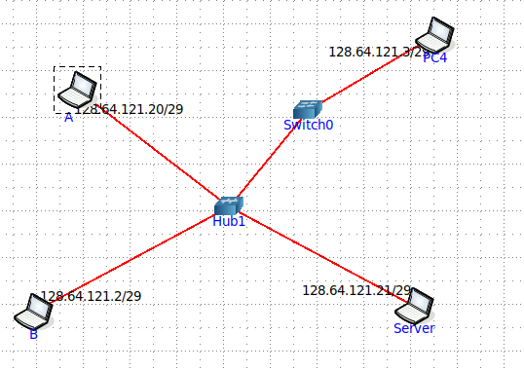
И так переходим к основной части первого задания. Форммируем ARP запрос от A к B и будем следить за пересылаемыми пакетами с помощью Wireshark:
ARP запрос сформирован и отправлен:
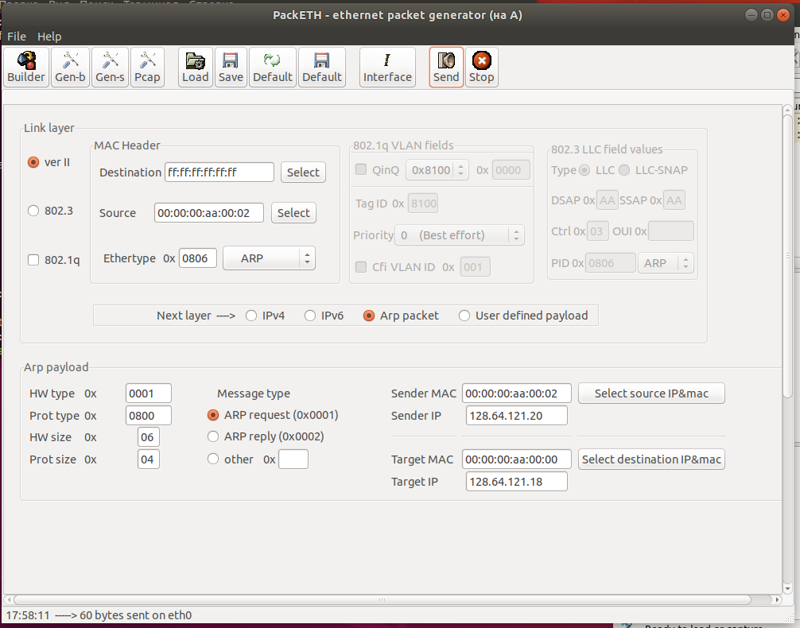
В Wireshark мы видим широковещательный запрос и ответ на него от нужного нам компьютера:
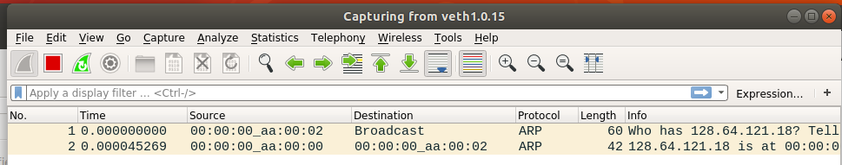
Выполняем на компьютере B команду arp и видим, что компьютер запомнил MAC адрес компьютера A:
Теперь перейдем к ARP-спуфингу. Для начала подготовим ARP ответ в котором выдадим MAC-адрес Server'а, за адрес B:
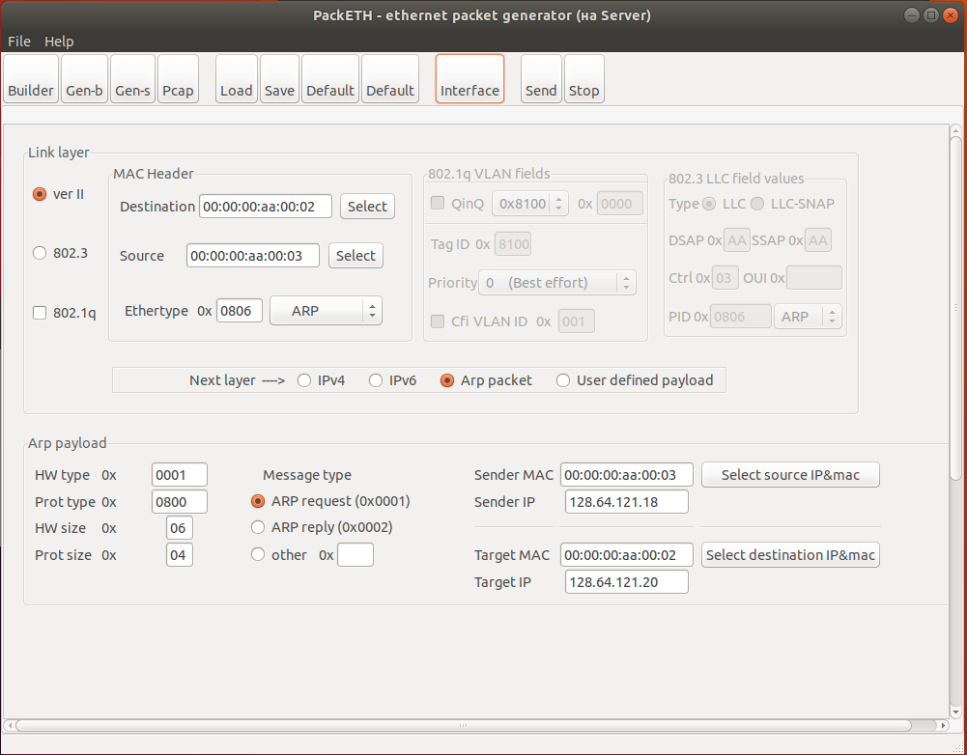

Теперь установим связь между A и B, после этого отправим наш запрос. В WireShark мы видим, что пакеты были перехвачены:
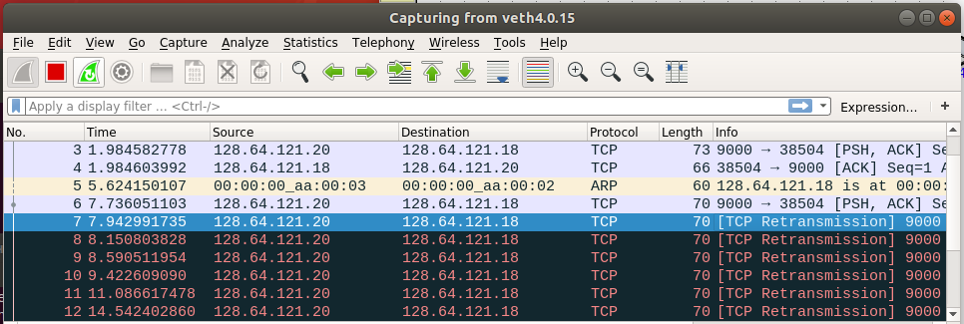
Также можно увидеть, что наш запрос меняет данные о Mac адресе в таблице адресов A (на скриншоте команда arp до и после запроса):
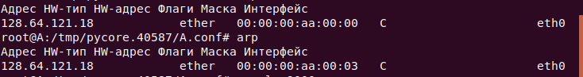

Вывод:
Мы узнали и увидели на практике как работают ARP. Узнали ARP-спуфинге, и научились формировать ARP запросы.

